文件

**2025中国新疆第十一届**

**种子展示交易会**

关于邀请参加“2025中国新疆第十一届种子展示交易会”的函

**一、展会背景**

种子是农业的“芯片”。发展农业新质生产力，种业振兴是关键之举，其内蕴含着新质生产力的特征。落实习近平总书记对抓住种子这个“要害”的要求，就是要实施好种业振兴行动，建设种业强省。2024年中央一号文件要求强化农业科技支撑，加快推进种业振兴行动，加大种源关键核心技术攻关。2024年的《政府工作报告》提出，加大种业振兴、农业关键核心技术攻关力度。“十四五”推进农业农村现代化规划中提出推进种业振兴，加强种质资源保护，围绕重点农作物启动实施农业种源关键核心技术攻关，加快实施农业生物育种重大科技项目，有序推进生物育种产业化应用。

昌吉州土地资源富集，农业基础扎实，是全国、全疆重要的商品粮、现代制种、制酱番茄、酿酒葡萄生产基地。近年来，昌吉州抢抓政策机遇，全面提升现代种业发展水平，建成4个国家级玉米、小麦制种大县，5个国家级区域性西甜瓜、蔬菜等良种繁育基地，一县（市）成功创建为国家现代种业产业园，培育了九圣禾、华西种业、天山畜牧等一批优质种业龙头企业，全州制种面积稳定在80万亩，年供种能力超过30万吨。

2024中国新疆第十届种子展示交易会已于8月8日圆满闭幕。展位面积30000平方米。全国300多位专家学者、企业高校代表参会；疆内外500余家相关企业参会展览展示产品；专业观众达30000人次。签署3项合作框架协议、5个玉米种子加工厂建设项目、3个科企合作协议、1个种子基地与加工厂建设项目，涉及合作金额16.1亿元。中国新疆（昌吉）种子展示交易会已在昌吉州连续举办10届，取得了丰硕成果。昌吉种交会已经成为新疆、西北地区乃至全国具有一定影响力的种业盛会，成为西北地区重要的优质农作物种子集散交易市场平台。

**二、展会概况**

**（一）展会名称**

2025中国新疆第十一届种子展示交易会

**（二）展会主题**

激发种业“芯”动能 培育新质生产力

**（三）展会时间和地点**

时间：2025年8月6日-8日

地点：新疆农业博览园（昌吉）

**（四）历届组织架构**

**指导单位：**全国农业技术推广服务中心

新疆维吾尔自治区农业农村厅

昌吉回族自治州人民政府

中国种子协会

**主办单位：**新疆维吾尔自治区农业农村厅

新疆种子协会

昌吉州现代种业产业联合会

中亚农作物种质改良推广科技创新院

新疆昌吉种苗花卉产业联盟

**协办单位：**中国农业科学院西部农业研究中心

新疆农业科学院

新疆农业大学

新疆农业职业技术大学

北京种子协会

酒泉市花卉产业协会

酒泉市种子协会

昌吉州农业投资开发（集团）有限公司

**支持单位：**福建省农业农村厅

昌吉市人民政府

福建援疆前方指挥部

中国农业科学院西部农业研究中心

新疆昌吉国家农业高新技术产业示范区

安徽省种子协会

福建省种子协会

甘肃省种子协会

**承办单位：**新疆北展展览集团有限公司

**（五）同期举办（拟定）**

1．中国新疆种业发展论坛

2．种业创新及国际贸易论坛

3．品牌发布、企业推介及授牌仪式

4．宣传推介“昌吉玉米种子”区域公用品牌

**三、展览展示**

**名优种子：**玉米、棉花、向日葵、蔬菜种子、瓜果、粮饲花卉牧草、果树苗木、中药材等种子；

**种子配套设备：**种苗加工及包装、播种机、拌种机、搅拌机、种子筛选机、种子机械、包装机械设备等；

**新型农资：**种子处理专用药剂、打顶剂、生物肥、冲施肥、水溶肥、复合肥、有机肥等有利于作物增长、绿色农药、植物生长调节剂、改善品质的生物技术和产品、农药、种子包衣剂、穴盘、育苗基质等；

**智慧农业：**农业灌溉设备、智能灌溉、智慧农业技术及装备、智能温室（植物工厂）、园艺灌溉设备及智能灌溉系统、航空播种/植保、电磁阀、球阀、信息化农业、精准农业技术、检测仪器、无土栽培技术、农业高新技术设备、种植施肥机械、农业收获/打包机械等。

**四、专业观众**

邀请国家农科院、中科院，新疆农科院、新疆农垦科学院，自治区农科院、兵团农垦科学院，国家农业部、种植业司、新疆维吾尔自治区农业农村厅相关领导，昌吉州政府、农业农村局，建设兵团农业局，各地州农业农村局相关部门领导等全疆及19省援疆省市主管单位领导；

全疆及西北省农业经销代理商，家庭农场、供销社、示范园区，全疆农业种植合作社及种植大户，农业产业化龙头企业等新型农业经营主体，兵团、农垦系统，农业社会化服务组织，粮食生产功能区、重要农产品生产保护区、特色农产品优势区和现代农业产业园、科技园、创业园，新闻媒体代表，优质农资生产与经销企业、农业技术服务公司等单位。

**五、展会目标**

种子是国家粮食安全的源头，种业是国家战略性、基础性核心产业，是国家安全的重中之重。为深入贯彻落实习近平总书记关于种业振兴系列讲话和重要指示、批示精神，推动国内种业领域新技术交流、新品种展示及贸易洽谈，推进中国与周边国家加强国际交流，深化农业领域合作，努力打造“立足新疆、面向全国、辐射中亚”的一流展会，全方位展示各地1000余家企业，万余名优品种。通过积极搭建疆内外企业交流合作、深化科研成果转化平台，助力新疆种业经济高质量发展。

**六、媒体宣传**

2024中国新疆第十届种子展示交易会获得当地政府权威支持，被新华网、天山网、新浪财经、新浪网、中国农网、极目新闻、中国日报网、中国新闻网、中国农业报道、中华农业网、中国昌吉网、农业日报、农业经济网、昌吉日报、新疆新闻广播、昌吉新闻联播、昌吉零距离、昌吉高新区、昌吉日报社等多家媒体报道转载。

2025中国新疆第十一届种子展示交易会将会在上届展会媒体报道的基础上，重点邀约以下各类媒体进行报道：

**中央级媒体：**中央电视台、新华社、人民日报、农民报等。

驻疆媒体：新华网、人民网、中新网、央广网、国际在线等。

**纸媒：**新疆日报、兵团日报、昌吉日报、中国蔬菜、长江蔬菜、中国种业、中国瓜菜、蔬菜博览、种子世界、蔬菜杂志、农资导报等。

**门户媒体：**凤凰网、搜狐网、新浪网、腾讯网、网易、今日头条等。

**疆内媒体：**新疆卫视、昌吉新闻联播、天山网、中国昌吉网、昌吉日报、广播电台等。

**行业媒体：**火爆农资招商网、农资搜索、大地书店、蓝孩子农资网、天鸿种子网、种子信息网、中国种子网、中国农业网、智慧农业网、农村科技网、农业新闻网、聚农网、全球无人机网、寿光蔬菜网、淘种网、农机网、西部农机网、北垦农机网、农机 360 网、农机 1688网、农机通网、农业机械网、农机通、e展网、农机网、兴旺宝、090展会网、展会网、展会无忧、农业之友、西部农机网、农牧云、赛黄云、智能制造网、北方农资网、环球会展网、198代收展会资料网、生态三农产业网、生态环境产业网、肥料圈、农时达情报、世界会展网、会展管家、媒体管家、西南会展网等百余家新闻媒体及行业媒体对大会进行全方位的报道。

**七、收费标准：**

室内光地（36 ㎡起租） 收费：RMB 660元/㎡；

标准展位：3m*3m 收费：RMB 6800元/个 ；

展位配备：展板、楣板、一桌二椅、空调、照明、保安、清洁等。

注：空地不提供任何展具设施，展馆收取的特装管理费、水电费由展商及其特装承建商自理。

**附件一：**

**2024中国新疆第十届种子展示交易会部分媒体报道**

**1、政府官网权威支持**

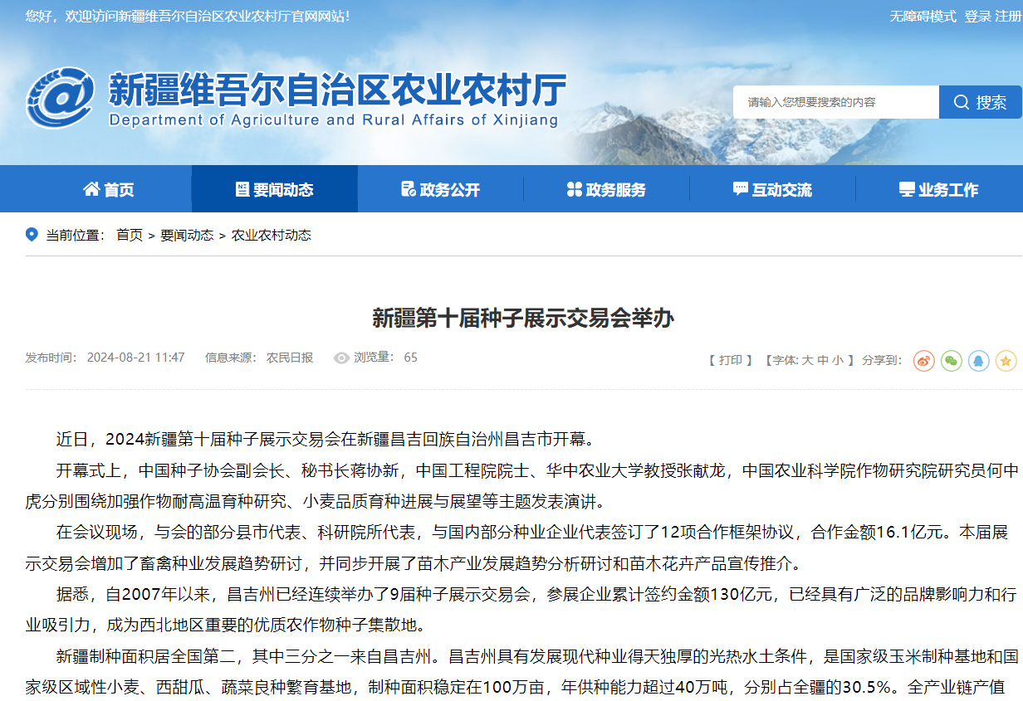

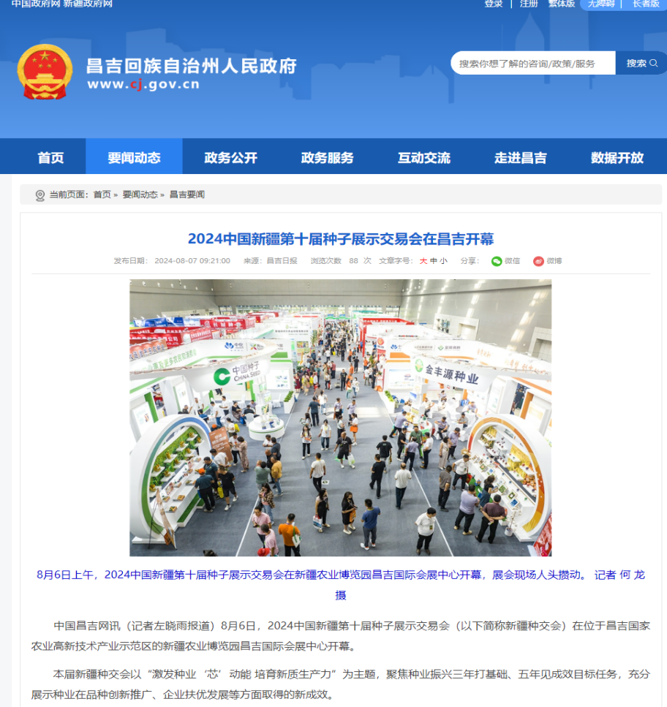

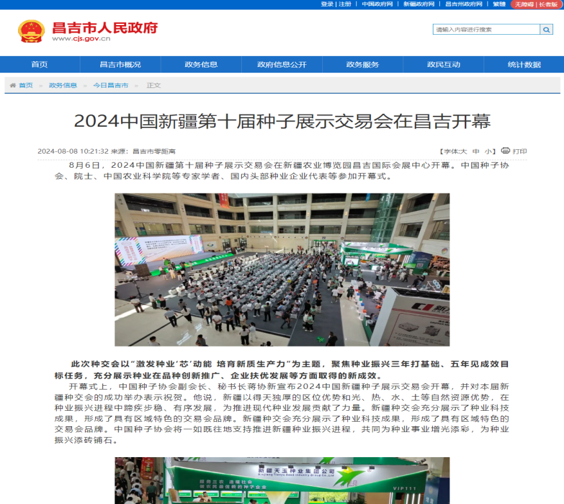

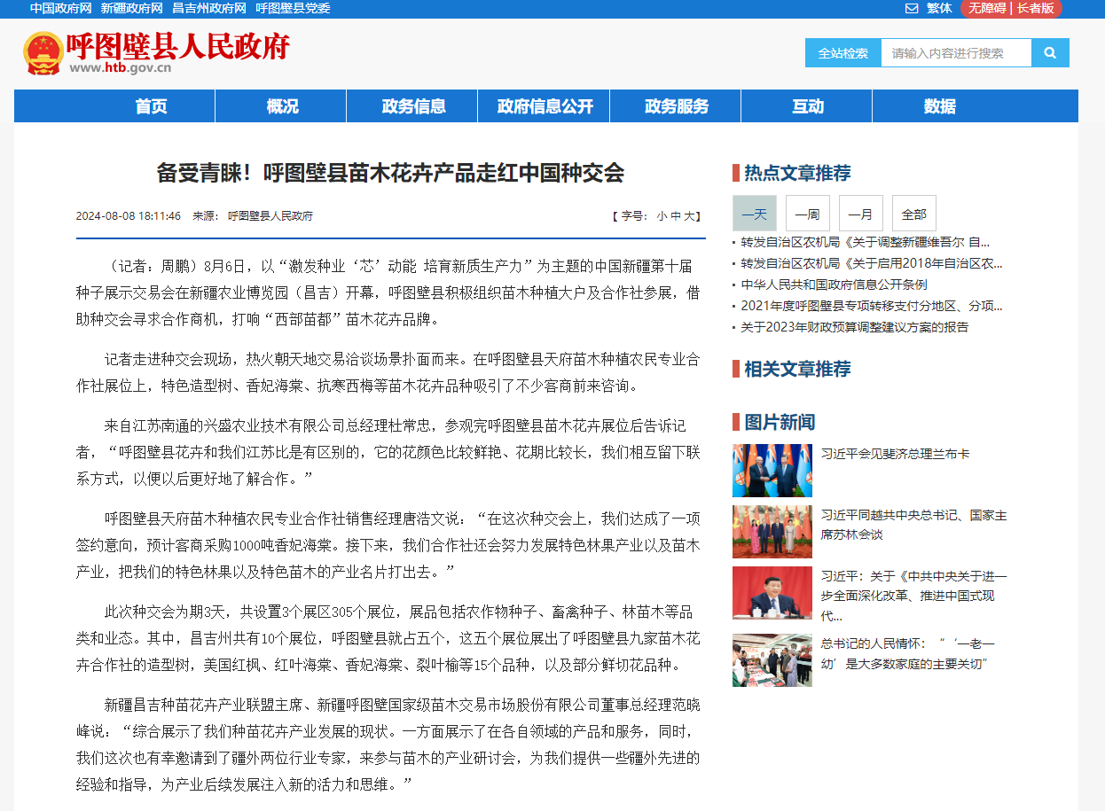

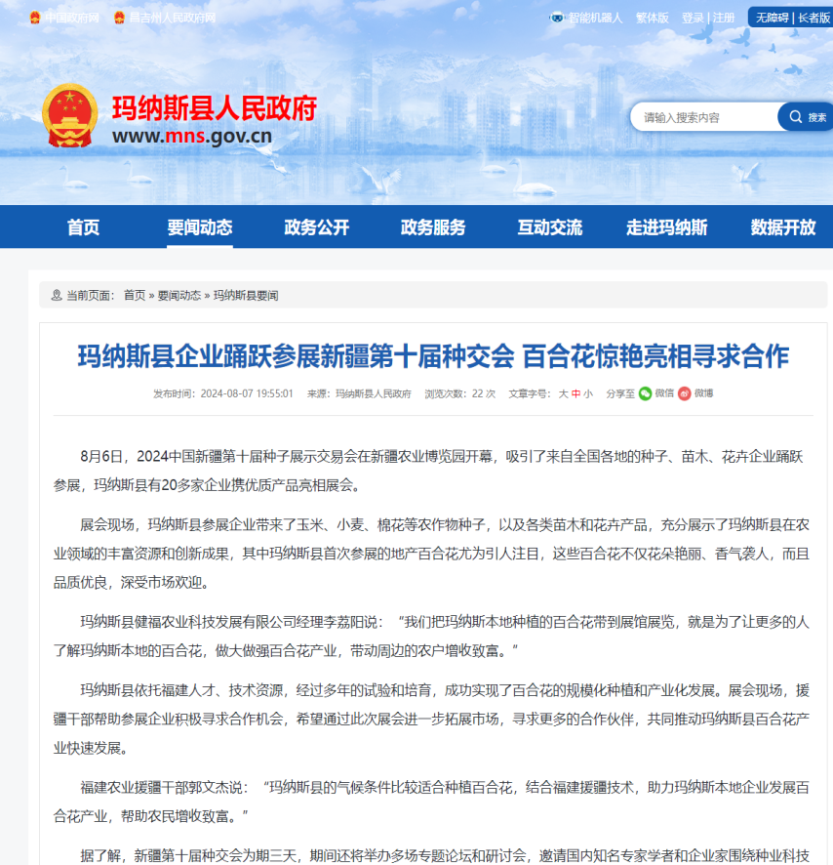

**2、驻疆媒体报道**

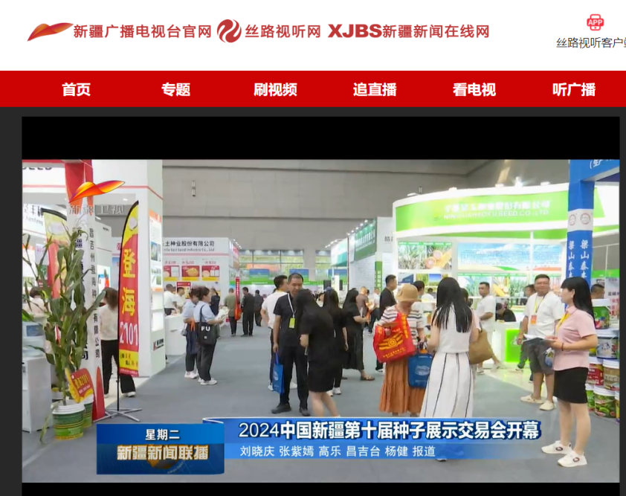

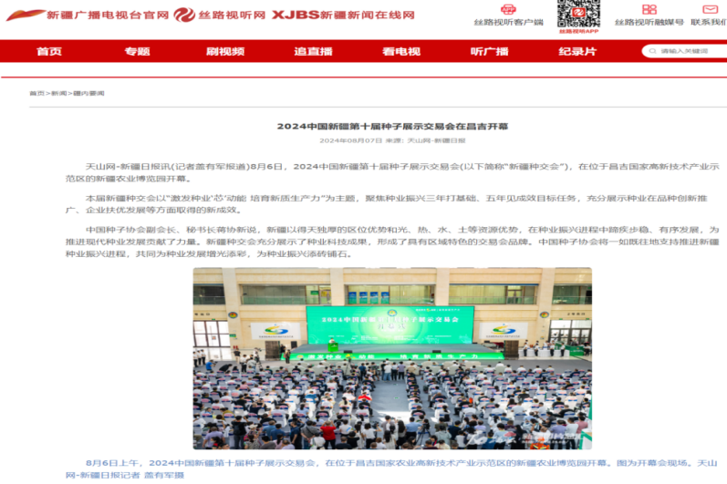

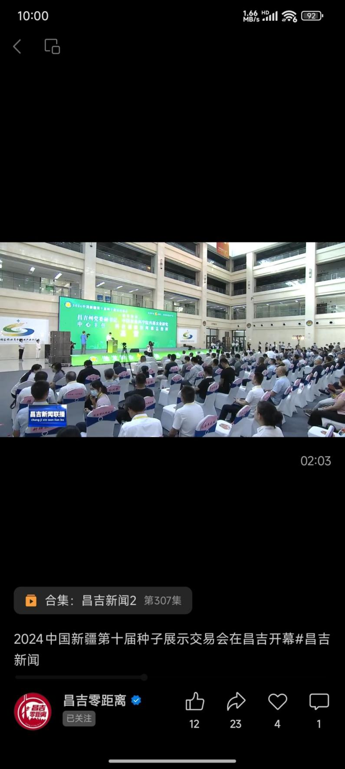

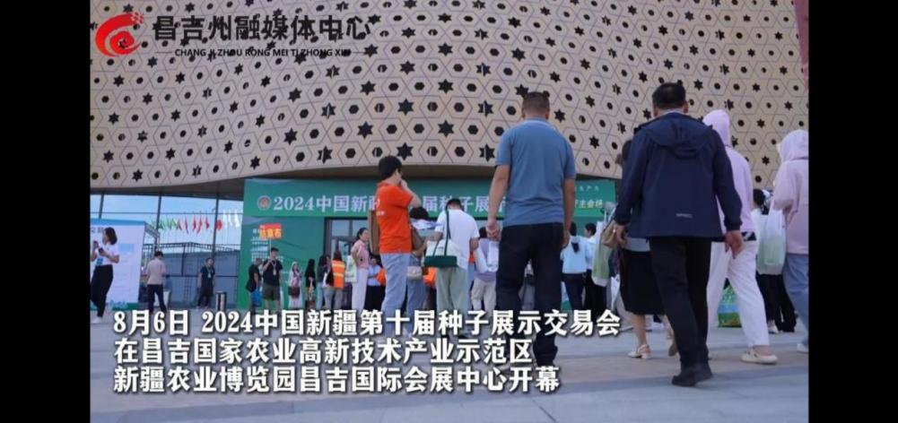

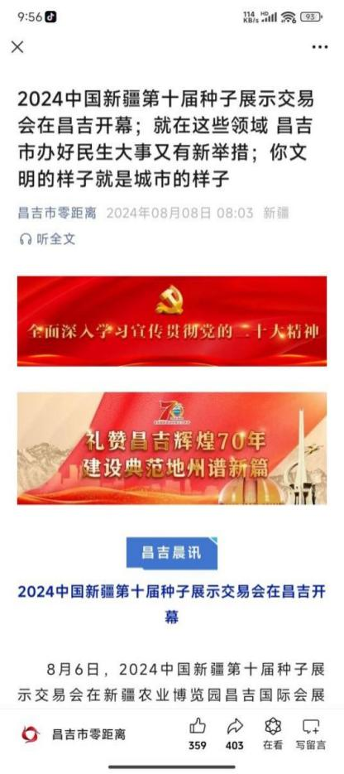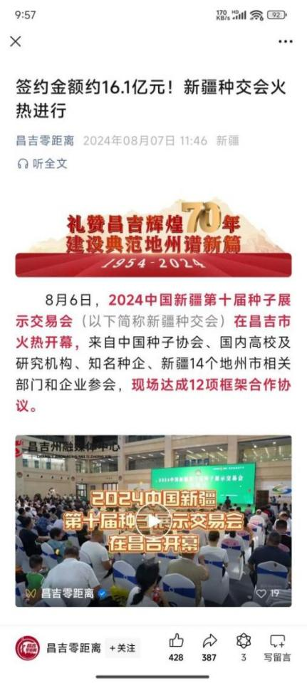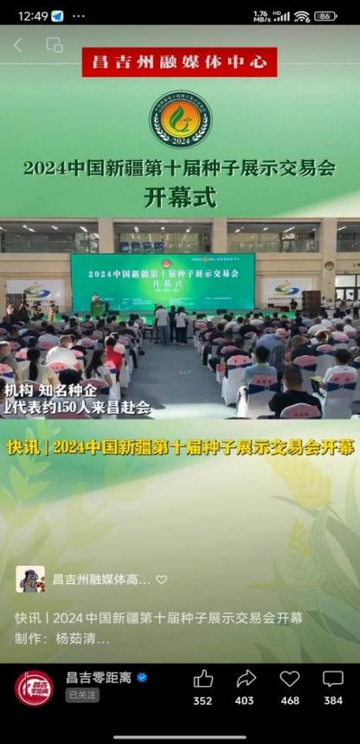

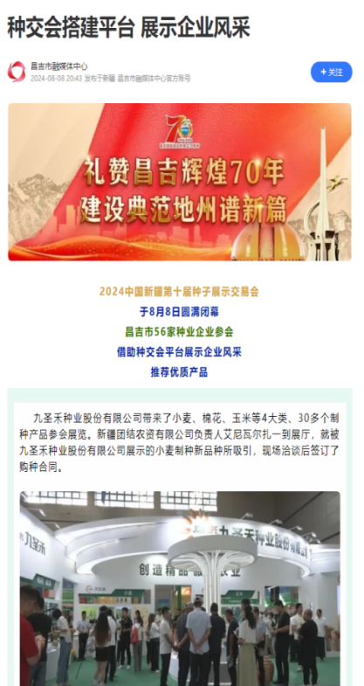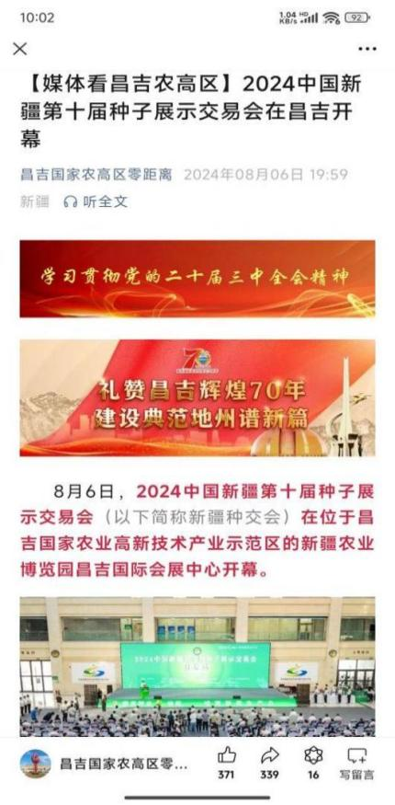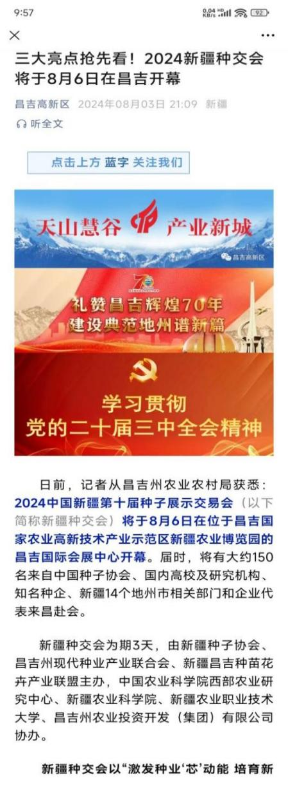

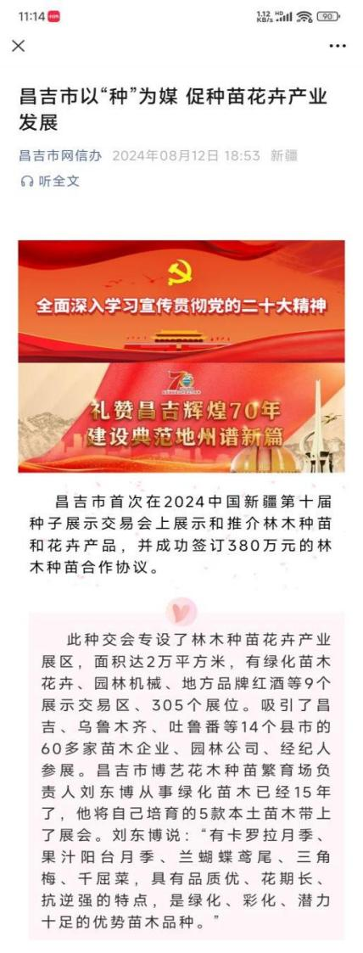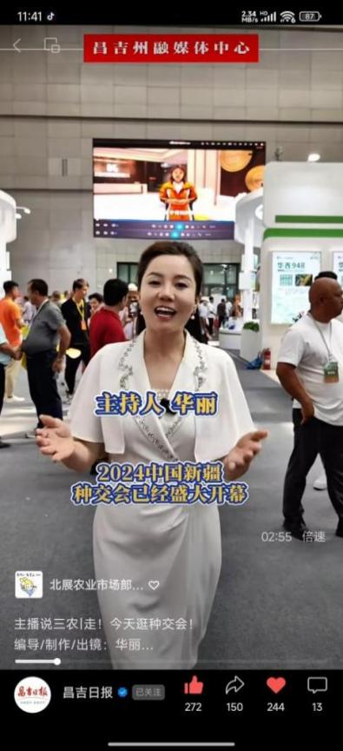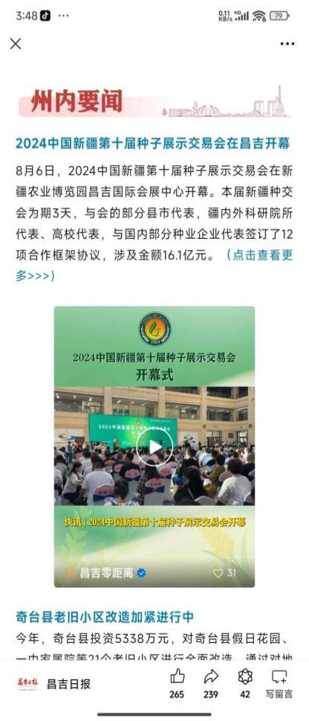

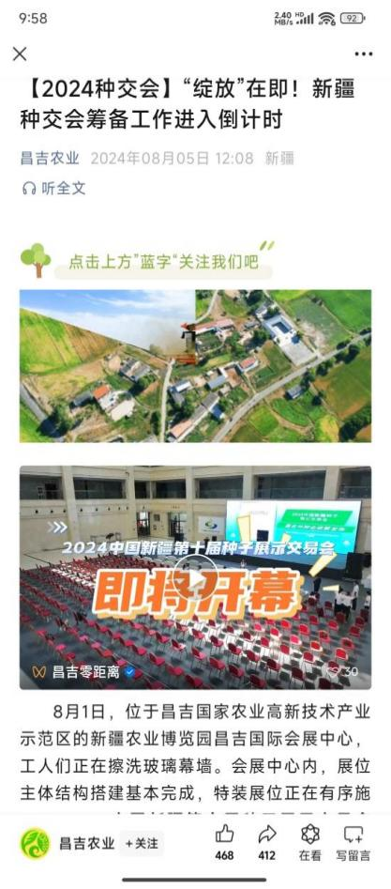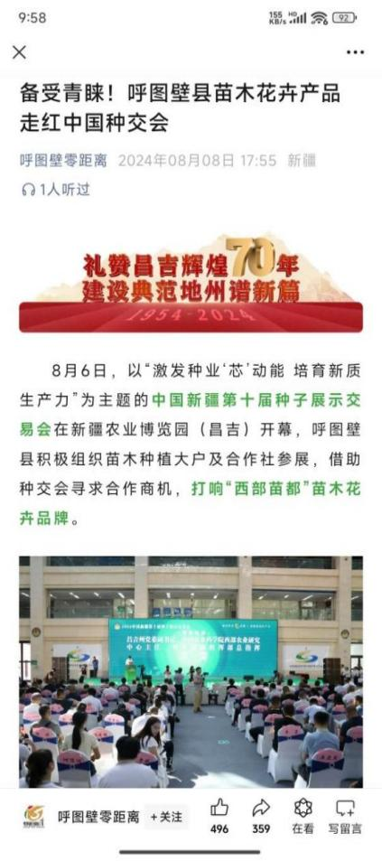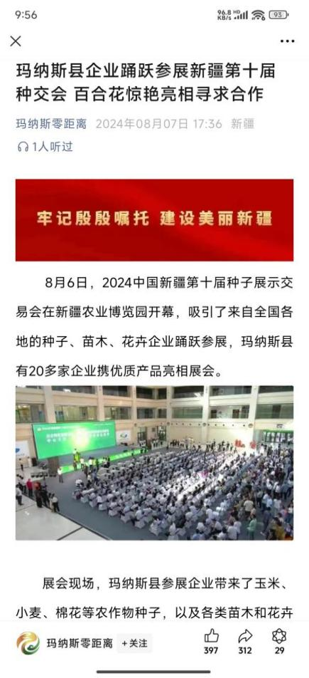

**3、各大主流媒体报道**

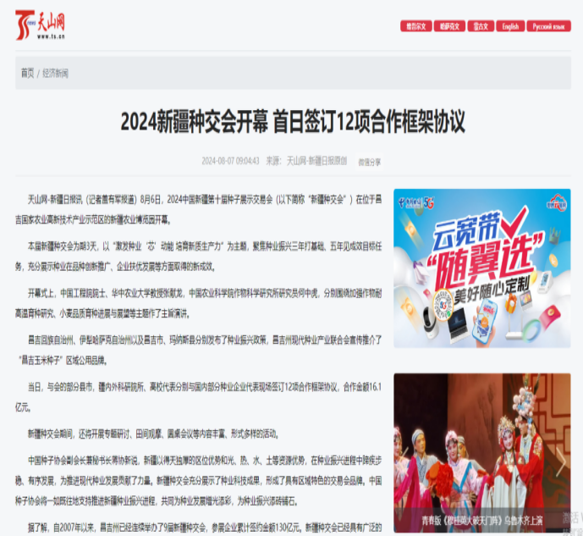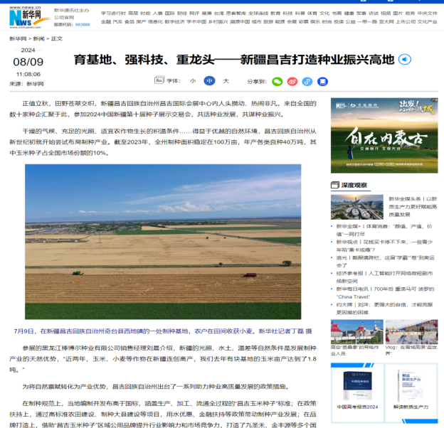

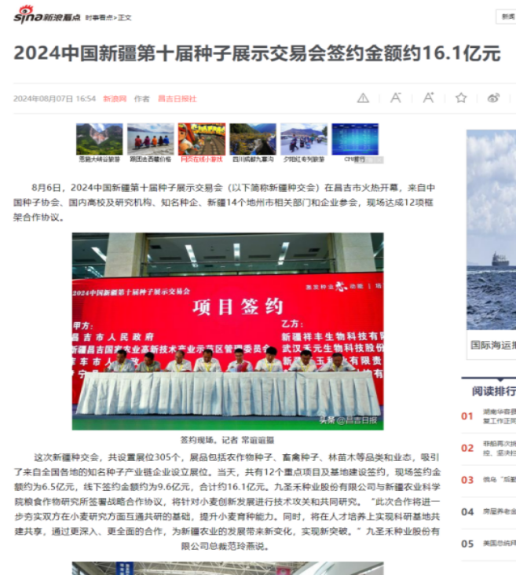

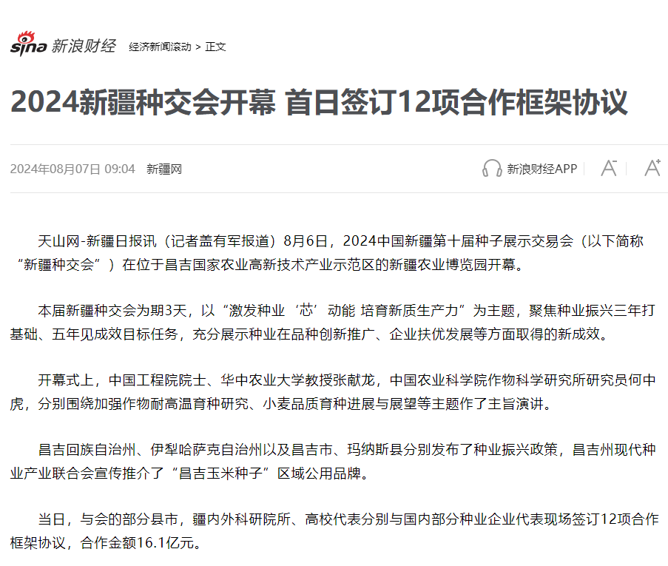

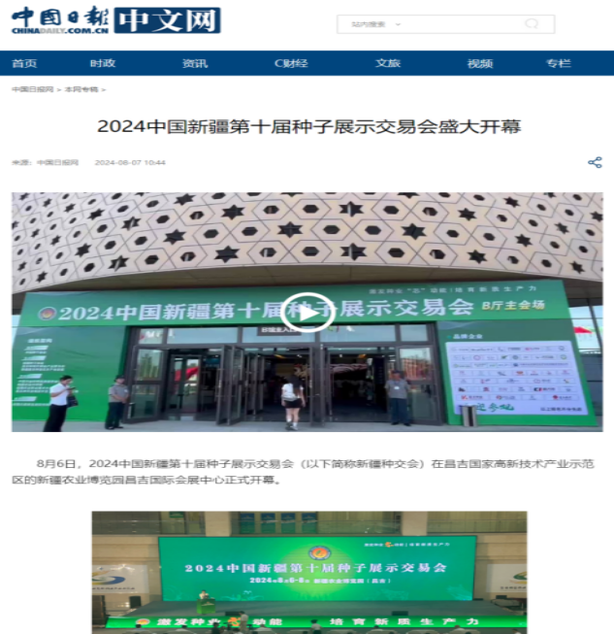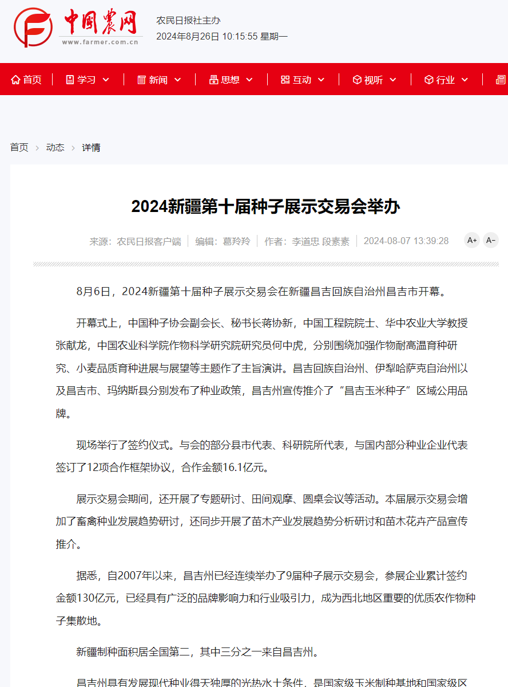

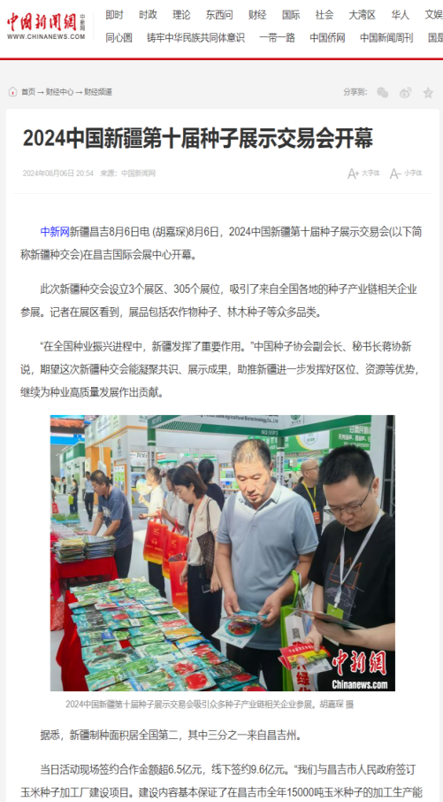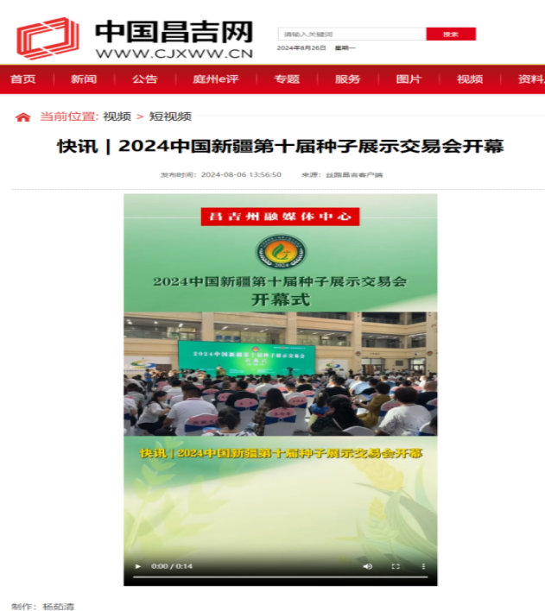

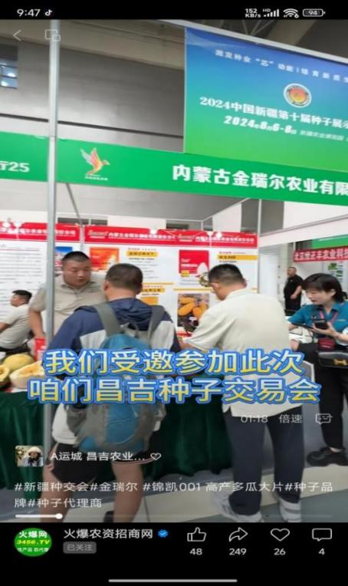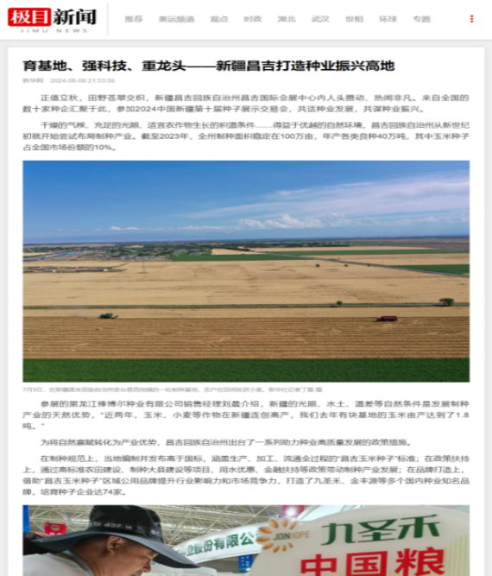

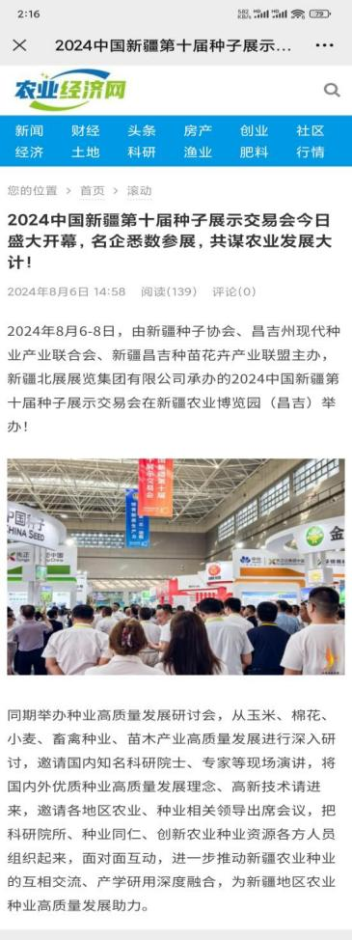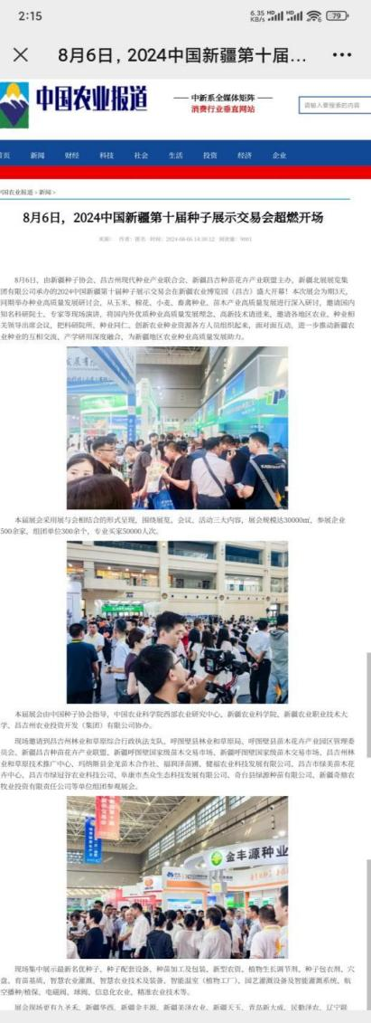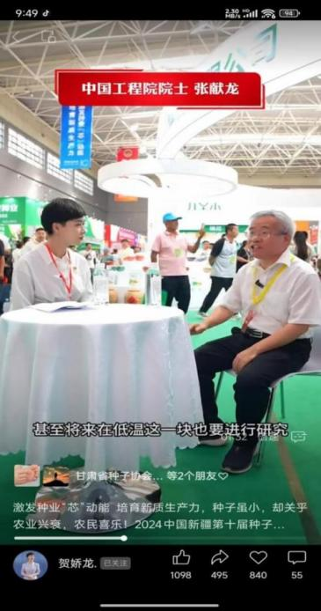

**附件二：**

**2024中国新疆第十届种子展示交易会现场盛况**

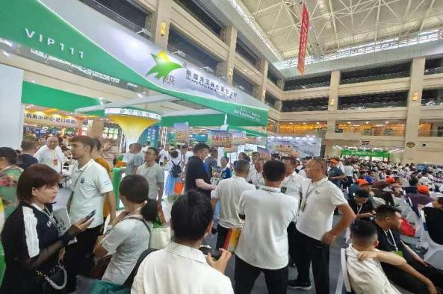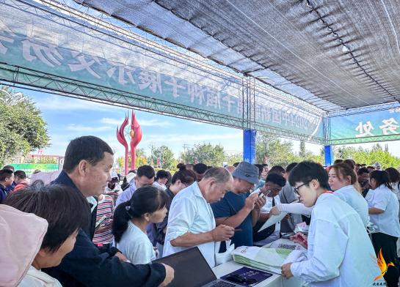

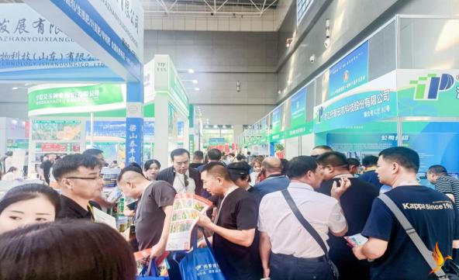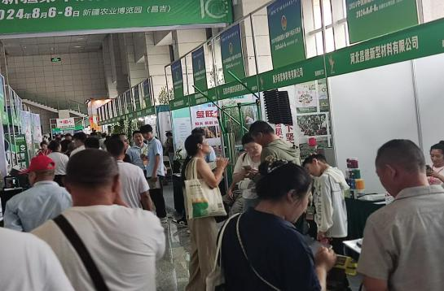

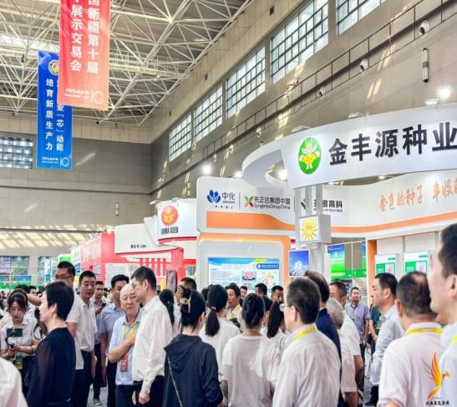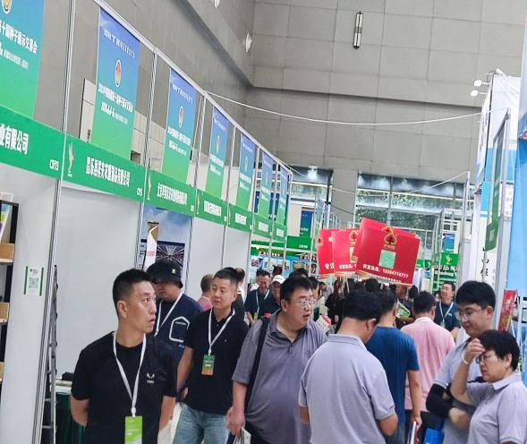

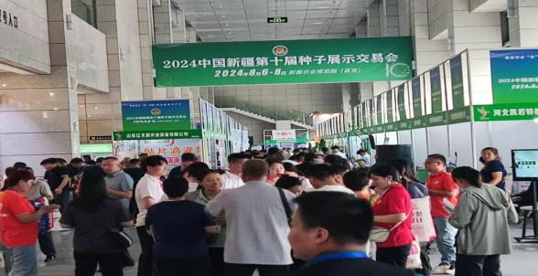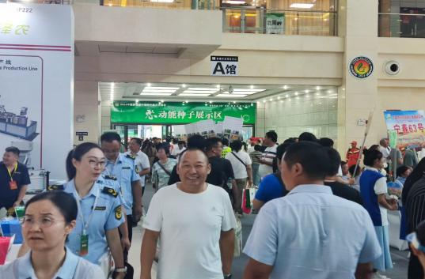

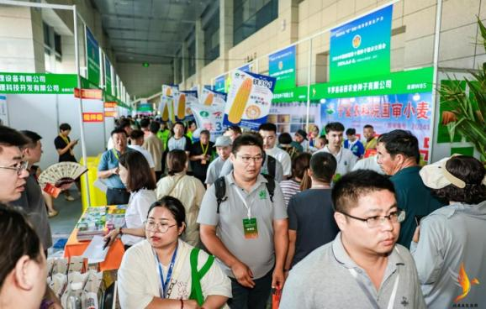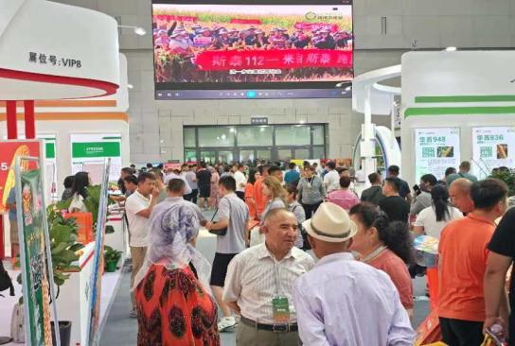

2025中国新疆第十一届种子展示交易会组委会

联系人：刘雪

电 话：18239905099

邮 箱：1175295327@qq.com